PEDOMAN WAWANCARA

1. Orangtua
2. Bagaimana pandangan Bapak/Ibu tentang perkembangan anak saat menjalani masa remaja?
3. Apa yang menyebabkan remaja berperilaku agresif?
4. Bagaimana pandangan Bapak/lbu selama ini tentang bentuk perilaku anak terhadap orangtua?
5. Anak
6. Apa yang anda alami dimasa remaja?
7. Apa yang menyebabkan remaja melawan, memberontak, dan marah kepada orangtua?
8. Bagaimana pandangan anda tentang kedua orangtua?

? qj jp PEMERINTAH KABUPATEN TORAJA UTARA KECAMATAN KESU’

LEMBANG TADONGKON

Alamat :LolokBatu, Jl.Poros Tembamba-Pa’besenan**,** Kode Pos : 91852

Tadongkon, 22 Juni 2019

'k) : 02/LTD/VI/2019

^amp : -

rial : Keterangan Penelitian

Yang bertanda tangan dibawah ini adalah:

Nama : Drs.YULIUS SONGGA

Jabatan : Kepala Lembang Tadongkon

: YOSIRANTEBUA’

Menerangkan bahwa: Nama No. STB Jurusan

Judul Penelitian

: 1020154325

: Fendidikan Agama Kristen

: Analisis terhadap Faktor-faktor Anak Berperilaku Agresif di Lembang Tadongkon.

Menyatakan bahwa mahasisiwi tersebut benar-benar telah melaksanakan penelitian dari Bulan Mei sampai dengan bulan Juni 2019 di Lembang Tadongkon,Kecamatan Kesu\Kabupaten Toraja Utara.

Demikian surat keterangan ini dipergunakan sebagiamana mestinya.

dibuat dan diberikan kepada yang bersangkutan untuk

KEMENTER1AN AGAMA

SEKOLAH TINGGI AGAMA KRISTEN NEGERI

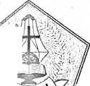

(STAKN) TORAJA

T a j Jl. Poros Makale-Makassar Km. 11,5; Tlp/Fax. (0423)24620,24064 Batukila

**RAJA** " **MengkendekTana Toraja Email;** stakntoraja^vahoo.com

Nomor : 1418/Stk.05/PP.00.9/05/2019 13 Mei 2019

Sifat : Biasa

Lampiran : -

Hal : Permohonan Penelitian

Yth. Kepala Lembang Tadongkon Di

Tempat

Dengan hormat,

Dalam rangka menyelesaikan studi SI di STAKN Toraja, maka perlu diadakan penelitian lapangan. Untuk itu kami mohon kesediaan Bapak/Ibu untuk memberikan izin penelitian kepada:

NAMA : Yosi Rantebua’

NIRM : 1020154325

Jurusan : Pendidikan Agama Kristen

yang akan meneliti tentang : Analisis terhadap Faktor-faktor Anak Berperilaku Agresif di Lembang Tadongkon.

Demikian, atas perhatian dan kerjasama yang baik, kami ucapkan terima kasih.

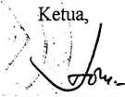

Joni Tapingku

*4*,

PERPUSTAKAAN STAKN TORAJA

J1. Poros Makale-Makassar KM 12 Mcngkendcktelcpon HP.0821 9213 4921



**KETERANGAN BEBAS PUSTAKA**

Menerangkan bahwa,

Nama : YOSIRANTEBUA'

No. Induk : 1020154325

No Anggota : 0002804

Alamat :

Sudah tidak mempunyai pinjaman pustaka di PERPUSTAKAAN STAKN TORAJA. Surat keterangan ini dikeluarkan untuk keperluan : Akademik dan Wisuda.

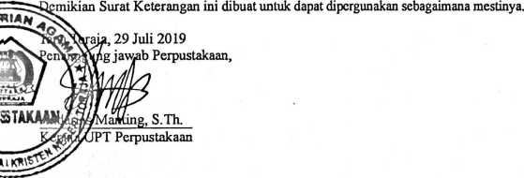

Nama : Yosi Rantebua’

Nirm : 1020154325

Jurusan : Pendidikan Agama Kristen

Judul Skripsi : Analisis Terhadap Faktor-Faktor Anak Berperilaku Agresif di Lembang Tadongkon

|  |  |  |  |  |  |
| --- | --- | --- | --- | --- | --- |
| No | Hari/Tar.ggal | Materi/Bab yang dikonsultasi | Cacatan/Solusi dari Dosen Pembimbing | Tanggal setor perbaikan | Paraf  Pembimbing |
| !• | Selasa  oH-ob **-** /g | Ba\o | ferlsiiLi' h&lo /1/ | ]ju mat o~[-o(> - 13 | T" |
| 1. | \o ~ 06- | Bab ll/ | **ncfttn Luroin^**  (:epd?£ | Sz l«w  II | 1 |

|  |  |  |  |  |  |  |  |
| --- | --- | --- | --- | --- | --- | --- | --- |
|  |  |  |  |  |  |  |  |
| tn V> —  f '  o *J> ^ ? |  | jo  c **1**  •- VO  w **0** (A **1** | co  so >  I 't ^ i |  |  |  |  |
| •f  a.  £  !  ] | ■vf  -a  l  E | }n » Co k. ^  £ 'O  e  •5  I c  ’P'vl  4)  V  ck£ | Ob  Cr  'f  V)  ■v. f'  y> **5**  v; v!o  % i Vf  to r W  ^ C r  ^ >c  t v]y> t^rn  1 **1**1 | U  <J |  |  |  |
| **_0**  <5  C3 |  |  | £  -3  'C  ca |  |  |  |  |
| co 'y '  _D v£>  o o eJ. t N |  | CTO  "o **1**  § ° rrs i  vT | CTO  3 *  JD '■-O  cS ? £? | CTO  i  3 ^ _o Q C **1**  3 |  |  |  |
| N\ |  | ^r | uS |  |  |  |  |

Dosen Pembimbing I,



**Mengkendek,: L Ptei 2019**



**//** **Dr. Agusjnnus Ruben M.Th.**

NIP: ^97608022008011011

Nama : Yosi Rantebua’

Nirm : 1020154325

Jurusan : Pendidikan Agama Kristen

Judul Skripsi : Analisis Terhadap Faktor-Faktor Anak Berperilaku Agresif di Lembang Tadongkon

|  |  |  |  |  |  |
| --- | --- | --- | --- | --- | --- |
| No | Hari/Tauggal | Maferi/Bab yang dikonsultasi | Cacatan/Solusi dari Dosen Pembimbing | Tanggal setor perbaikan | Paraf  Pembimbing |
| 1 | JtAw—**\J\**  (4'Oo-Vl | tH'-i  **\jj-** |  | 17-o6-I3 • | -44 |
| 3 | [t£Uaa'\<)  £jD~ot **'[*)** | &J» IV | CA.xXv'VI **S\** (" **^** y L,—5cl$L<4'J' l/L-t-Oi i. IaA' *’)''>  ^ C i. u^-y*** * | 3U-»<-lg |  |

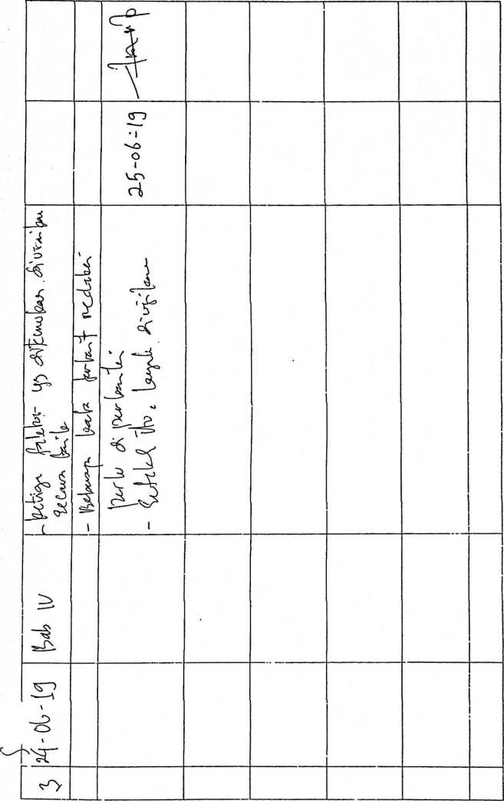

Dosen Pembimbing II,



**Mengkendek, 22 Mei 2019**

n

**Amos Snsanto, M. Th.**

NIP:197910302011011004